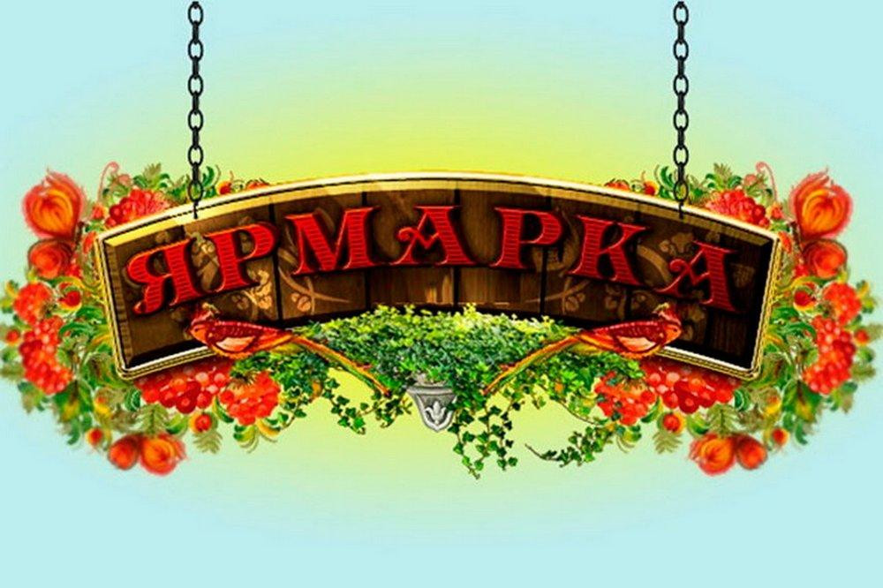

**ГРАФИК**

**проведения специализированных**

**продовольственных ярмарок выходного дня**

**в Ленинском районе города Барнаула**

**в 2025 году (с 10 час. до 14 час.)**

|  |  |  |  |  |
| --- | --- | --- | --- | --- |
| №п/п | Сроки проведения | Место проведения |  | |
| 1. | 22 февраля | пл.Народная | |  |
| 2. | 01 марта | пл.Народная | |  |
| 3. | 15 марта | п.Казенная Заимка  (ул.Кольцевая,11а) | |  |
| 4. | 22 марта | пл.Народная | | |
| 5. | 29 марта | п.Научный Городок | | |
| 6. | 05 апреля | пл.Народная | | |
| 7. | 12 апреля | п.Казенная Заимка  (ул.Кольцевая,11а) | | |
| 8. | 19 апреля | пл.Народная | | |
| 9. | 26 апреля | пл.Народная | | |
| 10. | 06 сентября | пл.Народная | | |
| 11. | 13 сентября | п.Казенная Заимка  (ул.Кольцевая,11а) | | |
| 12. | 20 сентября | пл.Народная | | |
| 13. | 27 сентября | пл.Народная | | |
| 14. | 04 октября | п.Научный Городок | | |
| 15. | 11 октября | пл.Народная | | |
| 16. | 18 октября | п.Казенная Заимка  (ул.Кольцевая,11а | | |
| 17. | 25 октября | пл.Народная | | |
| 18. | 01 ноября | п.Научный Городок | | |
| 19. | 08 ноября | пл.Народная | | |